
Seilpark Fiesch

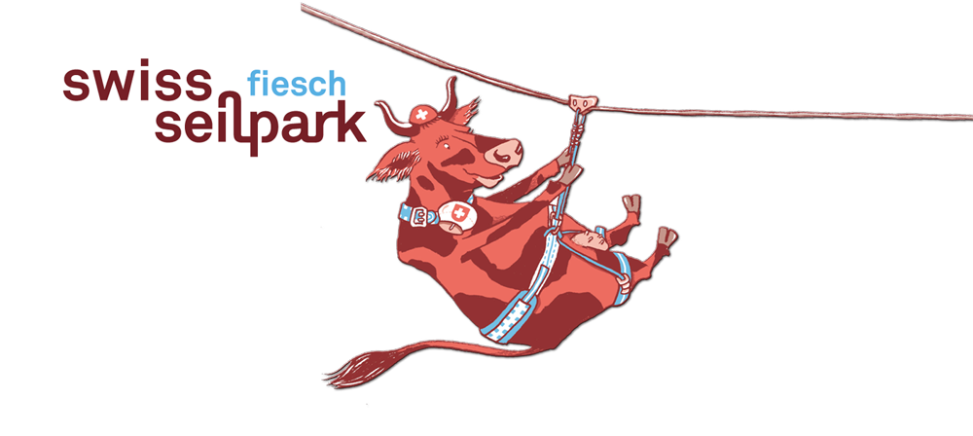

Im Juni 2012 wurde in Fiesch der „Swiss Seilpark“ eröffnet. Nein, kein gewöhnlicher Seilpark – denn wer hier seine Geschicklichkeit, seine Konzentration und auch seinen Mut auf mehreren Parcours austesten will, tut dies in einer Anlage, welche der Topographie der Schweiz nachgebildet ist. Das gibt’s sonst nirgends. Einmalig ist auch, dass diese Anlage teilweise auch für Rollstuhlfahrer ausgelegt ist. Spass und Erlebnis sollen bekanntlich keine Schranken kennen!

Ja, richtig gehört! Dieses Abenteuer ist wirklich für alle, die in sportlicher Kleidung erscheinen, geeignet! Die notwendige Ausrüstung inkl. Helm und Handschuhe wird beim Seilpark abgegeben.

Wer diesen Spass nicht verpassen will, trifft sich am 13.Oktober 2012 um 10:00 Uhr an der Baumbar im Feriendorf in Fiesch. Nach zirka 3 Stunden werden wir die Tour de Suisse geschafft haben. Die Kosten betragen max. 20 SFr. pro Person.

Meldet euch bitte bis am 06.Oktober 2012 per Email christelvolken@bluewin.ch oder SMS 078 / 841 35 60 bei Christel Holzer an.

Juhui, wir freuen uns auf euch alle!!!

